ЧЕЛЯБИНСКАЯ ОБЛАСТЬ

АДМИНИСТРАЦИЯ
ЗЛАТОУСТОВСКОГО ГОРОДСКОГО ОКРУГА
РАСПОРЯЖЕНИЕ

05.02.2026 г. | № | 387-р/АДМ
г.Златоуст
Об установлении тарифов на платные дополнительные транспортные услуги, предоставляемые муниципальным казенным учреждением Златоустовского городского округа «Благоустройство»

В соответствии с Федеральным законом от 06.10.2003 г. № 131-ФЗ
«Об общих принципах организации местного самоуправления в Российской Федерации», решением Собрания депутатов Златоустовского городского округа от 01.06.2022 г. № 28-ЗГО «Об утверждении Порядка установления тарифов
на услуги, предоставляемые муниципальными предприятиями и учреждениями Златоустовского городского округа, и работы, выполняемые муниципальными предприятиями и учреждениями Златоустовского городского округа»:
1. Установить тарифы на платные дополнительные транспортные услуги, предоставляемые муниципальным казенным учреждением Златоустовского городского округа «Благоустройство» (приложение).
2. Признать утратившим силу распоряжение Администрации Златоустовского городского округа от 25.12.2024 г. № 3726-р/АДМ
«Об установлении тарифов на платные дополнительные транспортные услуги, предоставляемые муниципальным бюджетным учреждением Златоустовского городского округа «Благоустройство».
3. Пресс-службе Администрации Златоустовского городского округа (Семёнова А.Г.) опубликовать настоящее распоряжение в газете «Златоустовский рабочий» и разместить на официальном сайте Златоустовского городского округа в сети «Интернет».
4. Организацию выполнения настоящего распоряжения возложить
на начальника Экономического управления Администрации Златоустовского городского округа Утееву Н.С.
5. Контроль за выполнением настоящего распоряжения оставляю
за собой.
Исполняющий обязанности Главы Златоустовского городского округа | 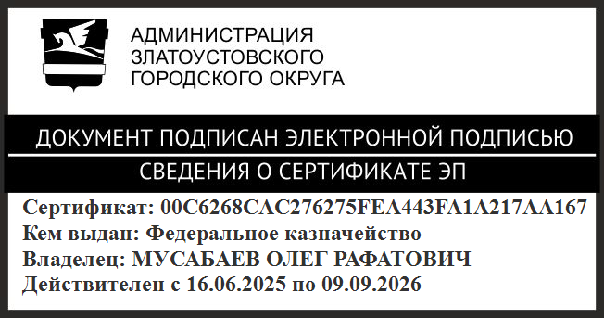 | О.Р. Мусабаев

ПРИЛОЖЕНИЕ
Утверждено
распоряжением Администрации
Златоустовского городского округа
от 05.02.2026 г. № 387-р/АДМ

Тарифы
на платные дополнительные транспортные услуги, предоставляемые муниципальным казенным учреждением Златоустовского городского округа «Благоустройство»

№ п/п | Наименование услуги | Тариф, рублей/маш-час
1 | Самосвал Урал 55571-30 | 2482,00
2 | Экскаватор ЭО 2621 | 1334,00
3 | Манипулятор Урал 44202 | 2913,00
4 | Самосвал КАМАЗ 5511 | 2143,00
5 | Бортовый КАМАЗ 5320 | 1612,00
6 | Автогрейдер ДЗ-98 | 3681,00
7 | Автогрейдер ДЗ-122 | 2195,00
8 | Трактор МКУ-1 | 1469,00
9 | Минипогрузчик МКСМ | 1592,00
10 | Трактор Беларус 82 | 1602,00
11 | Фронтальный погрузчик ПК-40 | 1907,00
12 | Автокран Урал 44202 (е998нн) | 2990,00
13 | КАМАЗ МД 532 | 3409,00
14 | Фронтальный погрузчик ДМ-34 | 2410,00
15 | Пылесос ТКМ 321 | 3623,00
16 | Урал ВМКД-7963 | 3948,00
17 | Погручик TLB | 2913,00
18 | Пылесос КО 318Д | 3167,00
19 | Каналопромывочная машина КАМАЗ 65115 | 3404,00
20 | Самосвал КАМАЗ 6520-53 | 3393,00
21 | ЗИЛ КО | 2158,00
22 | УАЗ | 1147,00
23 | ГАЗ | 1051,00
24 | ГАЗЕЛЬ | 846,00
25 | ГАЗ САЗ | 1267,00
26 | Дробилка барабанная мобильная | 2168,00
27 | Шредирование древесных отходов с доставкой | 3770,00
28 | Минитрактор DF-244 | 1303,00

